Муниципальное бюджетное общеобразовательное учреждение
«Школа № 33» города Рязани

Сценарий интегрированного урока (литература + биология). 7 класс
«Семейства класса двудольные. Изучение признаков растений семейства Розоцветные через творчество С.А.Есенина»

Составители:
- Колокустова Марина Викторовна, учитель русского языка и литературы высшей квалификационной категории
- Филатова Наталья Ярославовна, учитель биологии и химии

Рязань, 2023

Цель: развитие у обучающихся интереса к предметам «биология» и «литература» через поэтические тексты и научные статьи.
Задачи:
Образовательные:
- обеспечить в ходе занятия освоения основных понятий и характерных признаков семейства розоцветные, используя стихотворения С.А.Есенина: двудольные, розоцветные, жилкование, метафора, сравнение, олицетворение, эпитет;
- научить самостоятельно классифицировать основные понятия, опираясь на поэтические тексты и научные статьи.
Развивающие:
- формировать умение составлять морфологическую характеристику растений;
- сформировать положительное отношение к учению;
- развивать эмоции обучающихся.
Воспитательные:
- содействовать воспитанию коммуникативности, аккуратности, ответственности, сосредоточенности;
- содействовать воспитанию бережного отношения к русскому литературному языку.

Ход урока
Учитель литературы.
Задремали звезды золотые,
Задрожало зеркало затона,
Брезжит свет на заводи речные
И румянит сетку небосклона.
Улыбнулись сонные березки,
Растрепали шелковые косы.
Шелестят зеленые сережки,
И горят серебряные росы.
У плетня заросшая крапива
Обрядилась ярким перламутром
И, качаясь, шепчет шаловливо:
«С добрым утром!»
Учитель биологии. Доброе утро, ребята! Вот с такого необычного приветствия мы начнем наш интегрированный урок биологии и литературы.
Учитель литературы. Как вы думаете, кто является автором этих строк?
Ответы учеников. Сергей Александрович Есенин.
Учитель литературы. Молодцы! Это действительно стихотворение нашего земляка Сергея Александровича Есенина – «С добрым утром!». И начали мы урок с этого стихотворения неслучайно.
Учитель биологии. Какое дерево в нем упоминает Сергей Александрович? Вспомните, какой самый яркий признак этого дерева выделил поэт?
Ответы детей. Береза. Зеленые сережки.
Учитель литературы. Прослушайте отрывки из стихотворений Сергея Александровича и запишите в тетрадь деревья, которые в них упоминает поэт:

- Стережет голубую Русь
Старый клен на одной ноге.
- Словно белою косынкой
Подвязалася сосна.
- Задрожали дубы столетние,
На дубах от свиста листья валятся.
- Белая береза
Под моим окном
Принакрылась снегом,
Точно серебром.
- Над окошком месяц,
Под окошком – ветер.
Облетевший тополь
Серебрист и светел…

- Ой, не весел ты, край мой родной.
Пригорюнились девушки — ели.
- В том краю, где желтая крапива
И сухой плетень,
Приютились к вербам сиротливо
Избы деревень…
- Здесь все так же, как было тогда,
Те же реки и те же стада.
Только ивы над красным бугром
Обветшалым трясут подолом.
- Черемуха душистая
С весною расцвела
И ветки золотистые,
Что кудри завила.
- В саду горит костер рябины красной,
Но никого не может он согреть.

Учитель биологии. А теперь попробуйте определить среди выписанных вами из стихотворений Есенина деревья, которые являются «лишними», объясните свой выбор.
Ответы детей. Черемуха и рябина, потому что они цветут и у них после цветения появляются плоды.
Учитель биологии. Попробуйте определить тему урока.
Ответы детей. Продолжим изучение класса двудольные и творчество С.А.Есенина.
Учитель биологии. Тема урока: «Семейства класса двудольные. Изучение признаков растений семейства Розоцветные через творчество С.А.Есенина».
Скажите, пожалуйста, зачем мы с вами на уроке биологии читаем стихи Есенина? Какую цель мы можем поставить перед собой?
Ответы детей. Анализировать признаки семейства розоцветных на примере черемухи и рябины с точки зрения биологии и литературы.
Звучит отрывок из песни ансамбля «Радуница» («Откроем томик Есенина»).
Учитель литературы. «…Сергей Есенин не столько человек, сколько орган, созданный природой исключительно для поэзии, для выражения неисчерпаемой «печали полей», любви ко всему живому в мире и милосердия, которое – более всего иного – заслужено человеком». Так писал о творчестве поэта М. Горький. Уже в начале творчества Есенин заявил о своей связи с русской природой. Причем самым главным звеном в этой цепи считается дерево.
Слово дерево образовалось от древнейшего славянского корня дер-, т.е. «сила», «мощь», «выносливость».
В растительном мире С. Есенина представлено двадцать видов деревьев (черемуха, береза, клен, сосна, липа, и др.). Все они неповторимы, все живут и органически вплетаются в поэтическую ткань стихов.
Учитель биологии. Сейчас прозвучат отрывки из стихотворений поэта. Ваша задача: выписать вид дерева, а рядом записать его отличительный признак, выделенный Сергеем Александровичем.
Учитель литературы.

1.Не обгорят рябиновые кисти,
От желтизны не пропадет трава.
Как дерево роняет тихо листья,
Так я роняю грустные слова.
2.По лопуху промяты стежки,
Вдали озерный купорос,
Цепляюсь в клейкие сережки
Обвисших до земли берез.
3.Пахнет смолистой сосной.
Ой вы, луга и дубравы, -
Я одурманен весной.
4.Наклонивши лик свой кроткий,
Дремлет ряд плакучих ив,
И, как шелковые четки,
Веток бисерный извив.
5.Но ведь дуб молодой, не разжелудясь,
Так же гнется, как в поле трава…
Эх ты, молодость, буйная молодость,
Золотая сорвиголова!

Учитель биологии. Посмотрите на гербарии и назовите, листья каких деревьев здесь представлены.
Ученики должны назвать листья клена, дуба, березы, рябины, черемухи.
Учитель биологии. Обратите внимание на спинки ваших стульев: на них размещены листочки деревьев, таким образом вы разделились на 4 группы. Объединитесь по группам, пожалуйста.
Сергей Александрович в своих стихотворениях указал лишь на самые яркие признаки того или иного дерева. А мы с вами выполним практическую работу, позволяющую изучить признаки семейства Розоцветные, в ходе которой каждая группа заполнит таблицу, опираясь на гербарии, демонстрационные материалы и научные статьи (приложение 1).
Практическая работа (приложение 2).
Учитель литературы. А из предложенных стихотворений поэта выпишите выразительные средства языка, которые применяет поэт для описания черемухи или рябины (приложение 3). Давайте сначала вспомним средства выразительности.
Ответы учеников (перечисляют средства выразительности).
Проверка практической работы.
Учитель биологии. Мы изучили признаки черемухи обыкновенной и рябины. Найдите противоречия между описанием этих деревьев в научных статьях и поэтических строках С.Есенина.
Ответы детей. Поэт пишет, что у рябины – кисти, а в ходе практической работы мы узнали, что эти соцветия называются щитками. В стихотворениях Сергея Александровича после цветения у рябины образуются ягоды, а на самом деле это плод – яблоко. При описании черемухи признаки совпадают: лепестки венчика у черемухи белые, она обладает, как многие розоцветные, приятным ароматом – душистая.
Учитель литературы. Как вы думаете: Есенин не знал о том, что у рябины плод типа яблоко, а соцветие называется щиток? Почему он дал им другие названия?
Ответы детей. Знал. О рябине так говорят в народе, и так звучит поэтичнее. Описание черемухи совпадает.
Учитель литературы. Да, ребята, мы сегодня с вами увидели, что поэт применяет в своем творчестве научные знания, но не только: признаки того или иного дерева Есенин описывает тем же языком, что и в народной поэзии, тем самым сохраняя народность.
Учитель биологии. И вы смогли увидеть это через практическую работу, вы наблюдали, как признаки семейства розоцветных совпадают или не совпадают с поэтическим описанием.
Рефлексия
- Помог ли вам в практической работе поэтический материал С.А.Есенина?
- Что было бы, если бы С.А.Есенин при описании признаков деревьев следовал научным понятиям?
- Чем помогли вам стихотворения Есенина на уроке биологии?
- Своей работой на уроке я доволен/не доволен, потому что…
- Какой этап урока мне понравился/не понравился?
Домашняя работа.
По биологии:
Параграф 27.
Подготовить сообщение на тему (на выбор):
- «Растения семейства розоцветные, произрастающие в Рязанской области».
- «Лекарственные растения семейства розоцветные».
- «Декоративные растения семейства розоцветные».
По литературе:
Выяснить, в каких произведениях С.А. Есенина есть упоминание о растениях семейства Розоцветные. Записать признаки данных растений, указывая, какими средствами выразительности пользуется поэт.

Приложение 1
Ботаническое описание

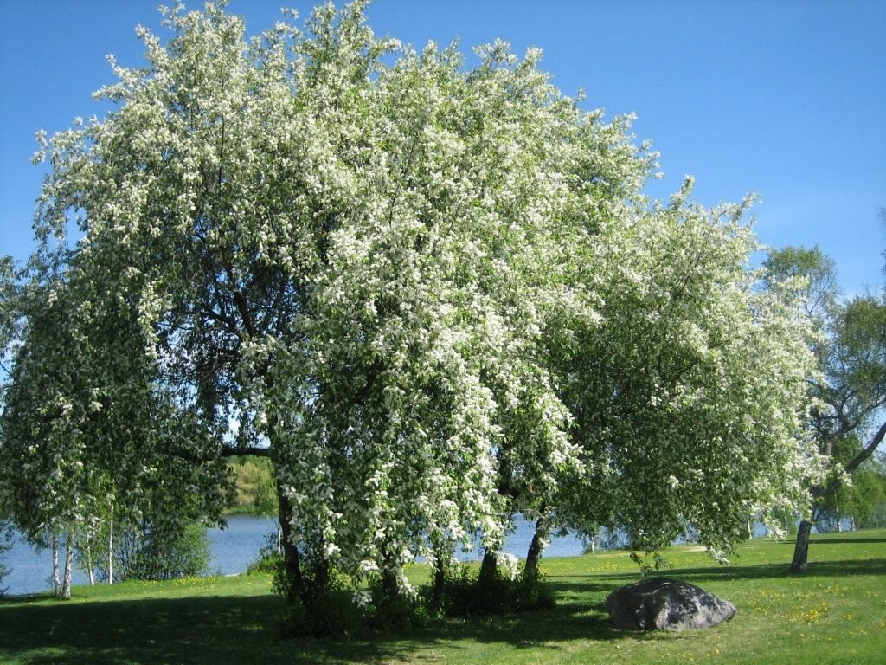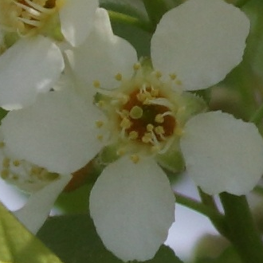

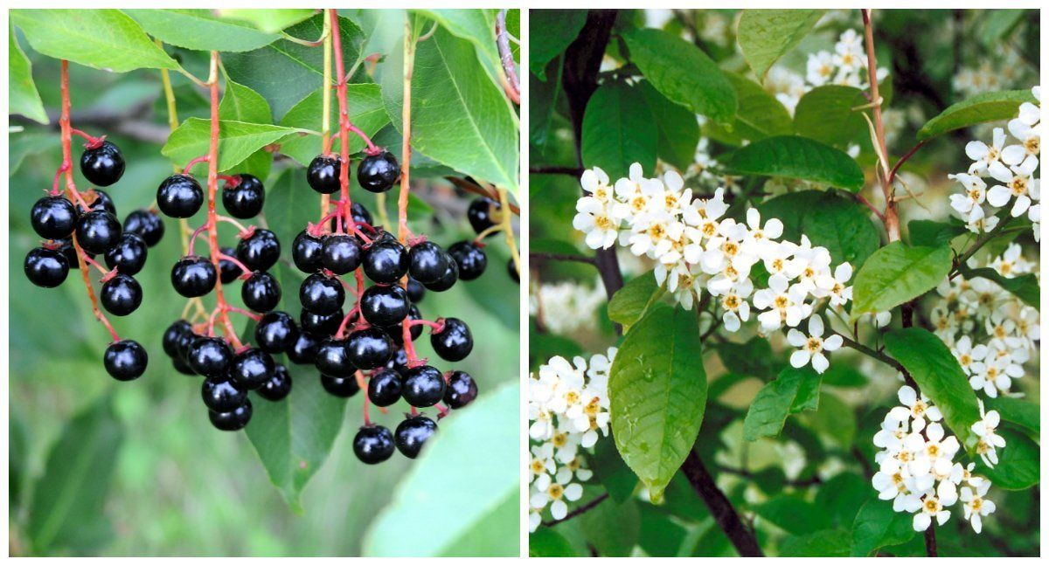
Черемуха (Padus) – название рода листопадных видов деревьев, иногда кустарников, достигающих 20 м высоты, семейства Розоцветные (Rosaceae). Как выглядит черемуха.
Корневая система у черемухи ярко выраженная мочковатая, широко разветвленная, с большим количеством придаточных почек на боковых отростках, порождающих прикорневую поросль.
Ствол взрослого дерева в диаметре достигает 20-40 см, с чуть трещинистой матовой корой обычно темно-серого оттенка покрыт рыжими чечевичками.
Ветви темно-вишневые прочные, гладкие с беловатыми чечевичками, составляют раскидистую густую крону овальной формы. Молодые приросты оливковые, гибкие, к концу сезона одревесневают.
Древесина черемухи рассеянно-поровая, с желтовато-бурым ядром с широкой беловатой заболонью, у некоторых видов красноватая. Годичные кольца заметны на любом разрезе.
Листья черенковые эллиптические с пильчатым краем и острой верхушкой расположены на побеге очередно, длиной до 15 см. Поверхность листовой пластины без опушения, сверху матовая, снизу чуть морщинистая, с ярко выраженными центральной и боковыми прожилками, у основания две железки. Листья черемухи декоративны весь вегетативный период: весной, летом – яркой зеленой окраски, к осени желтеют или багровеют.
Цветы у черемухи душистые белого цвета, у некоторых видов розоватые, состоят из 5 лепестков, 5 чашелистиков, пестик окружен 20 тычинками с желтоватыми пыльниками. Собраны в крупные плотные поникающие соцветия-кисти до 10 см длиной. Цветет в мае-июне 1,5-2 недели, в зависимости от региона.
Плоды-костянки 8-10 мм, черные, у некоторых красноватые, шаровидной формы. Вкус у ягод черемухи сладкий, вяжущий. Внутри ягоды находится яйцевидная косточка. Созревает в июле-августе.
https://lesoteka.com/derevya/cheremuha

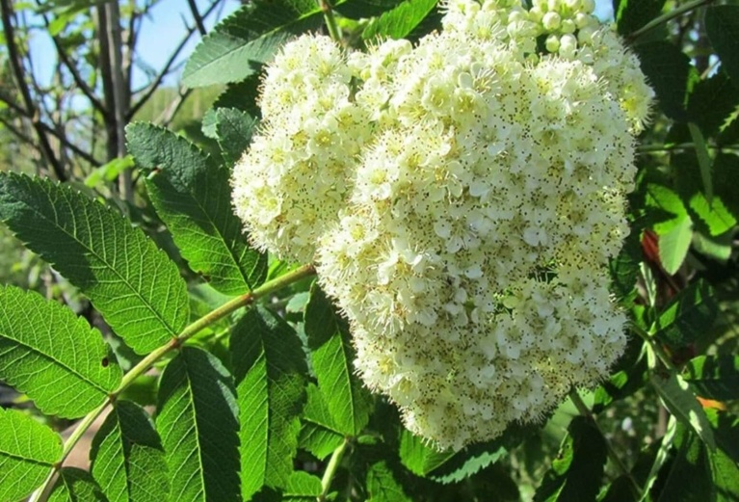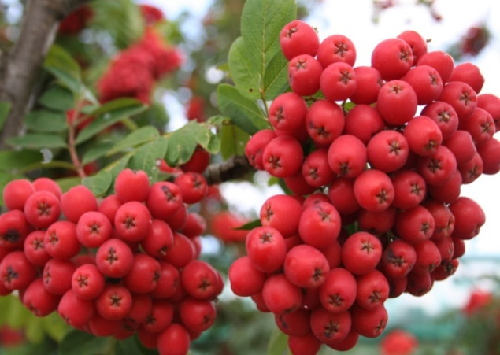
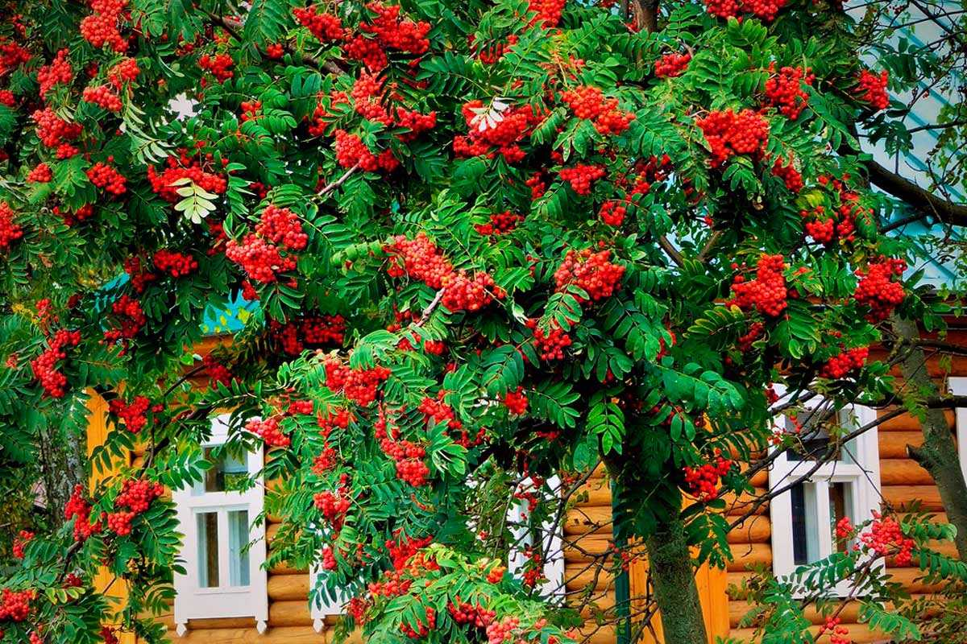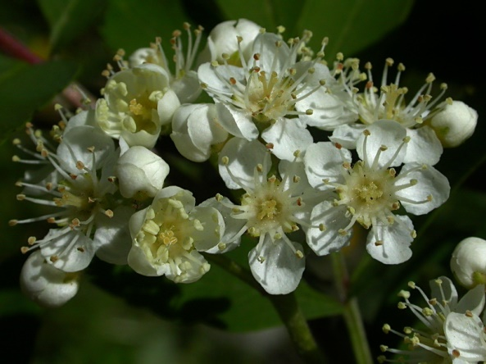
Рябина обыкновенная ― это кустарник либо дерево, высота которого не превышает 12 метров. Форма кроны округлая, на поверхности красно-серых стеблей имеется опушение. У взрослых деревьев кора гладкая и глянцевая, она обладает коричнево-серым либо серо-желтым окрасом.
Непарноперистые очереднорасположенные листовые пластины имеют длину около 20 сантиметров, в их состав входят от 7 до 15 заостренных вытянутых листочков с зубчатой кромкой, их лицевая поверхность матовая, зеленая, а изнаночная ― окрашена в более светлый оттенок и имеет опушение. В осеннее время листва сменяет свой цвет на красные и золотистые оттенки.
Конечные пышные щитковидные соцветия имеют диаметр около 10 сантиметров, они состоят из большого количества цветков белого окраса, которые обладают неприятным ароматом.
Плод представляет собой сочное яблоко красно-оранжевого цвета, диаметр которого достигает 10 мм. Зацветает такое дерево в мае–июне.

https://rastenievod.com/ryabina.html
Приложение 2

№ | Признаки | Черемуха обыкновенная | Рябина обыкновенная
1 | Строение семени
2 | Листья (простые или сложные)
3 | Листья (черешковые или сидячие)
4 | Тип жилкования
5 | Тип корневой системы
6 | Строение цветка
7 | Плод
8 | Жизненная форма

№ | Признаки | Черемуха обыкновенная | Рябина обыкновенная
1 | Строение семени | 2 семядоли | 2 семядоли
2 | Листья (простые или сложные) | Простые | Сложные
3 | Листья (черешковые или сидячие) | Черешковые | Черешковые
4 | Тип жилкования | Сетчатое | Сетчатое
5 | Тип корневой системы | Стержневая | Стержневая
6 | Строение цветка | Кратно 4 или 5 | Кратно 4 или 5
7 | Плод | Костянка | Яблоко
8 | Жизненная форма | Кустарники, деревья | Кустарники, деревья

Приложение 3
Сыплет черемуха снегом, (метафора)
Зелень в цвету и росе.
В поле, склоняясь к побегам,
Ходят грачи в полосе.
Никнут шелковые травы,
Пахнет смолистой сосной.
Ой вы, луга и дубравы, —
Я одурманен весной.
Радуют тайные вести,
Светятся в душу мою.
Думаю я о невесте,
Только о ней лишь пою.
Сыпь ты, черемуха, снегом,
Пойте вы, птахи, в лесу.
По полю зыбистым бегом
Пеной я цвет разнесу.
***
Черемуха душистая (эпитет)
С весною расцвела
И ветки золотистые, (эпитет)
Что кудри, завила. (сравнение)
Кругом роса медвяная
Сползает по коре,
Под нею зелень пряная
Сияет в серебре.
А рядом, у проталинки,
В траве, между корней,
Бежит, струится маленький
Серебряный ручей.
Черемуха душистая
Развесившись, стоит,
А зелень золотистая
На солнышке горит.
Ручей волной гремучею
Все ветки обдает
И вкрадчиво под кручею
Ей песенки поет.
***
Отговорила роща золотая
Березовым, веселым языком,
И журавли, печально пролетая,
Уж не жалеют больше ни о ком.
Кого жалеть? Ведь каждый в мире странник —
Пройдет, зайдет и вновь оставит дом.
О всех ушедших грезит коноплянник
С широким месяцем над голубым прудом.
Стою один среди равнины голой,
А журавлей относит ветер в даль,
Я полон дум о юности веселой,
Но ничего в прошедшем мне не жаль.
Не жаль мне лет, растраченных напрасно,
Не жаль души сиреневуюцветь.
В саду горит костер рябины красной, (метафора)
Но никого не может он согреть.
Не обгорят рябиновые кисти, (развернутая метафора)
От желтизны не пропадет трава.
Как дерево роняет тихо листья,
Так я роняю грустные слова.
И если время, ветром разметая,
Сгребет их все в один ненужный ком...
Скажите так... что роща золотая
Отговорила милым языком.
***
И на рябине есть цветы,
Цветы — предшественники ягод,
Они на землю градом лягут, (сравнение)
Багрец свергая с высоты. (олицетворение)
Они не те, что на земле.
Цветы рябин другое дело.
Они как жизнь, как наше тело, (сравнение)
Делимое в предвечной мгле.

